塩釜地区消防マスコットキャラクター
「塩防くん」
ついててよかった～（奏功事例）

※ 塩釜地区消防事務組合管内において、住宅用火災警報器が「ついててよかった～」という事例（奏功事例）が、 平成２８年現在において３４件報告されています。

～主な奏功事例紹介～
■ たばこの不始末により、留守中の住宅から「ピーピー」という警報音に隣人が気づき、１１９番通報し到着した消防隊が消火したもの。

■ １階に高齢者、２階にその家族
が就寝中、警報音で火災に気づき、
１階の高齢者を救出し、結果的に
全員無事に、全焼した住宅から避
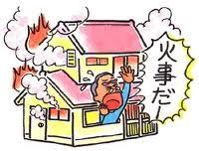
難したもの。

■ ガスコンロに天ぷら鍋をかけて火をつけたままその場を離れ、その後「ピーピー」という警報音に気付き台所に戻ると、鍋から炎が出ていたため、消火をしたもの。

